Comité Inter Sociétés du Bois d’Oingt
Sono 120 W FBT Renegade Date d’achat : janvier 1997
- Sono 120 W pour "petite manifestation"
- Deux haut-parleurs Yamaha marqués FBT
- Un cordon d’alimentation (gris clair)
- Deux cordons haut-parleurs (noir et rouge)
- Un micro filaire avec câble marron
- Un enrouleur électrique selon besoin
- Deux pieds pour haut-parleurs
- Pied de micro si souhaité

Avant allumage, comme pour toute sono, mettre les potentiomètres de volume à zéro
Utilisation :
Brancher les haut-parleurs et le micro
Allumer la sono
Régler sur la face arrière le bouton rouge AMP VOL
Régler sur la face avant le volume du "channel" utilisé
Régler le volume général

Face arrière :
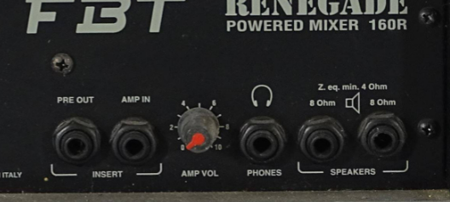
Branchement des HP sur SPEAKERS

Pré-réglage du volume bouton rouge AMP VOL

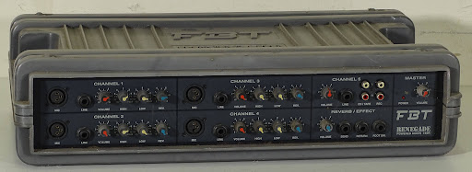
Face avant :
Branchement micro

Réglage du volume sur chaque "channel"

Réglage du volume général = MASTER

- Prendre soin du matériel lors du transport afin d’éviter toute dégradation.
- Veiller à ce que ce document reste avec la sono.
- Restituer tous les accessoires mis à disposition.
- Signaler toute anomalie au CISBO lors de la restitution.
- En cas de besoin : 06 19 71 96 92

